Skyfall

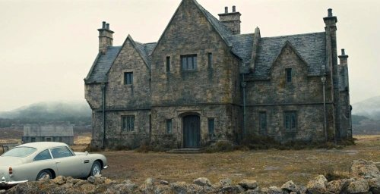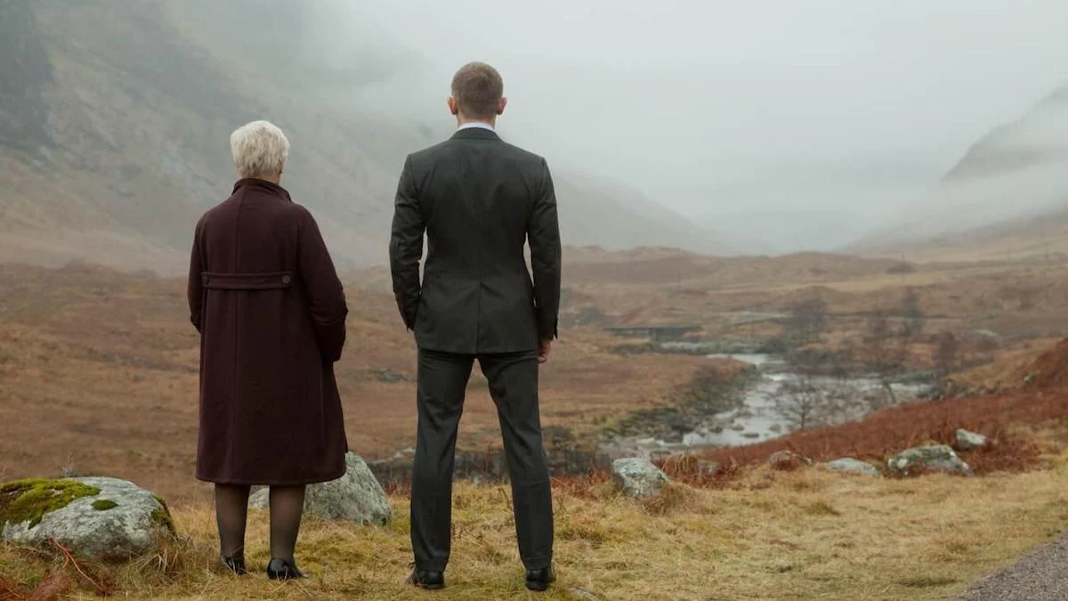

Als je de gelijknamige film hebt gezien, dan weet je al dat Skyfall de naam is van het afgelegen landgoed in Schotland waar Bond en M naartoe vluchten voor zijn vijand, Silva. Dit is ook waar Bond in zijn jeugd woonde en waar zijn ouders begraven liggen (Bond heeft zijn ouders als kleine jongen verloren en in zekere zin is de geheime dienst zijn ‘familie’ geworden). Maar voor Engelstaligen heeft de naam ook meteen andere associaties, en gek genoeg heeft dit alles te maken met een kippetje…

Chicken Licken, ook bekend als Chicken Little en Henny Penny, is een eeuwenoud volksverhaal. In het verhaal zaait Chicken Licken paniek door iedereen te vertellen dat de lucht valt: “The sky is falling!” roept zij. Met andere woorden, het einde van de wereld nadert. Maar dat klopt niet. In feite is gewoon een eikel op de kop van het kippetje gevallen. Chicken Licken denkt dat ze de koning moet gaan waarschuwen en onderweg daarnaartoe, komt verschillende vrienden (o.a. Ducky Lucky en Goosey Loosey) tegen. Het is niet moeilijk om ook deze vogels te overtuigen dat de lucht valt en ook zij raken in paniek. Iets verderop komen ze een sluwe vos tegen - Foxy Loxy! Wat blijkt, de vos kent een verkorte route. Één voor één verdwijnen de vrienden onder de grond waar ze worden opgegeten door de vos. Een ongegronde angst voor de dood is hun werkelijke dood geworden. De moraal van het verhaal: geloof niet in alles wat er tegen je wordt verteld, denk voor jezelf.

De naam Skyfall (the fall of the sky) doet men dus meteen denken aan het einde van de wereld, de naderende Armageddon. (‘This is the end…’). Ook omdat Bond teruggaat naar de plek waar hij zijn jeugd heeft doorgebracht, heerst ook heel sterk het gevoel dat de cirkel rond wordt gemaakt. Het is net alsof het voorbestemd is dat hij hier zijn dood tegemoet gaat. Tegelijkertijd wil hij, samen met M (de geweldige Judi Dench) hard vechten tegen Silva en zijn bende. Ook al betekent dit het einde voor Bond, hij zal zich niet zomaar overgeven aan de vijand.

This is the end
Hold your breath and count to ten
Feel the earth move then
Hear my heart burst again

Het moment is gekomen, het einde van de/onze wereld nadert. Kalmeer jezelf, neem een moment om dit te beseffen. Er komt een grote storm en het zal erg heftig zijn.

For this is the end
I’ve drowned and dreamt this moment
So overdue, I owe them
Swept away, I’m stolen

Besef het goed, nu is het echte einde gekomen. (Aan het begin van de film wordt Bond geschoten en valt hij van een hoge brug in de rivier. Het lijkt alsof hij dood is en we zien hem ook lange tijd onderwater. Hij is dus verdronken (drowned = verdronken, swept away = weggevoerd). Zijn dood heeft hij dus in zekere zin al meegemaakt.)
So overdue - wellicht commentaar op het feit dat Bond al zo vaak aan de dood is ontsnapt - zijn daadwerkelijke dood is dus ‘achterstallig’.

Let the sky fall
When it crumbles
We will stand tall
And face it all together

Laat de lucht maar vallen - kom maar op met het einde, ik sta er klaar voor. Als alles begint af te brokkelen, zullen we samen sterk staan, en alles trotseren.

At Skyfall

Op dat landgoed en aan het einde van de wereld.

Skyfall is where we start
A thousand miles
And poles apart
Where worlds collide
And days are dark
You may have my number
You can take my name
But you’ll never have my heart

Op het landgoed is alles begonnen. Mogelijk spreekt de tekst hier Silva aan: ‘Wij zijn zo anders - jij belichaamt het kwaad, ik sta aan de kant van het goed.’ Hier komen de twee tegenover elkaar te staan, voor de dag van de afrekening (het uur van de waarheid).
You may have my number - 007? Als een geheim agent gedood wordt, neemt iemand anders zijn nummer over. Maar dezelfde 007 wordt hij of zij niet.

Where you go I go
What you see I see
I know I’d never be free
Without the security
Of your loving arms
Keeping me from harm
Put your hand in my hand
And we’ll stand

Hier spreekt Bond mogelijk M aan. De baas van de geheime dienst beschermt hem, is altijd voor hem opgekomen (een soort moederfiguur?). Zij is zijn familie, hij kan niets anders doen dan geheime agent zijn. Nu zullen ze samen het naderende gevaar trotseren. Het is goed zo.

